**CENTRO EDUCATIVO JEAN PIAGET**

“Aprendemos y construimos para trascender”

PREPARATORIA

**TERCERA ENTREGA DE TMI**

**LOS SECRETOS DEL RNG**

8 de diciembre de 2019

Nicolás de Silva Nacenta

Taller de Metodología de la Investigación V

5020

Prof. Adriana Felisa Chávez

**INTRODUCCIÓN**

Pregunta de Investigación

¿Qué es el RNG en los videojuegos y porque es sumamente útil conocer del tema y saber utilizarlo en tu favor? ¿Cómo funciona el RNG en los videojuegos y como se puede conocer?

¿Qué ventajas te trae a la hora de jugar y qué lo hace tan interesante?

Objetivos generales

* Explicar cómo el RNG puede hacer nuestra experiencia de juego más interesante y como se produce como factores importantes para su cálculo y la predicción de este.
* Aprender como usarlo a tu favor y así aumentar las probabilidades de un evento raro en cualquier videojuego.

Objetivos específicos

* Explicar de forma completa el concepto de RNG y como se calcula.
* Llevar a cabo experimentaciones con algún juego preferido y predecir el RNG en estos.
* Explicar las ventajas que este trae a los juegos.
* Dar a conocer términos informáticos y matemáticos para mayor amplitud de conocimiento y entendimiento.

Justificación

* Este problema de investigación me parece importante para la gente que es fanática de los videojuegos y así poder llevar su juego a otro nivel de diversión y predicción de eventos. Puede no parecer importante, pero el tiempo es oro y encontrarte con un evento raro puede llevar mucho tiempo, el hecho de conocer del RNG en los juegos, permitirá un gran ahorro de tiempo, pero por lo tanto requiere de mucha habilidad y precisión en pulsar botones.
* Este estudio claramente está vinculado con el lenguaje matemático e informático, especialmente matemáticas ya que requiere de conocimientos en diferentes sistemas numéricos además del decimal y el binario.
* Para esta investigación me guiare de algunos videos dedicados al RNG e investigaciones, así como de observaciones personales de algunos de mis videojuegos favoritos, ya sean antiguos (1990 - 2005) o más modernos (2006 - hoy). Por lo que en esta investigación voy a llevar a cabo una práctica de varias horas de videojuegos.

**MARCO TEÓRICO**

Random Number Generator (RNG)

Los videojuegos necesitan un lenguaje que haga explícito los diferentes eventos que ocurren en un videojuego. El RNG es el sistema de generación de números aleatorios presentes en todos los videojuegos como consecuencia estos generan un número algorítmico cada frame, que es la velocidad en la que se mueve una imagen. (Sarkar, S, 2014)

Para facilitar la demostración de un frame un ejemplo sería tomando a la gente que se dedica a realizar un dibujo en cuadernillos y pasar las páginas para crear una animación, bueno, en Informática un frame sería una página.

El abuso de RNG es la acción hecha por un jugador para tomar ventaja del RNG y por lo tanto predecir un número que sirve como variable presente en una ecuación que es calculada para lograr algún evento. (DopeFrog, 2012)

Los números que produce un frame están en sistema hexadecimal y en sistema binario y buscan llevar una conexión lógica para llegar a un resultado. Para llegar a esto el sistema lleva a cabo una puerta XOR, una operación lógica entre dos valores.

La siguiente tabla explíca los resultados que se obtienen de una conexión lógica entre dos variables binarias (verdadero y falso) representados como 1 y 0, respectivamente.

|  |  |  |
| --- | --- | --- |
| INPUT | | OUTPUT |
| A | B | * True (1) * False (0) |
| 1 | 1 | 0 |
| 1 | 0 | 1 |
| 0 | 1 | 1 |
| 0 | 0 | 0 |

La manera en la que se lleva esta operación es conectando cada dígito de un número binario con el mismo dígito de otro número. Y su simbolo operativo es: ⊕.

Por ejemplo, tenemos dos números binarios:

1 0 1 0 0 1 0 1 1 1 1 0 0 1 1 0

1 0 1 1 1 1 0 0 0 1 0 1 1 1 0 1

Estos números para llevar a cabo su puerta XOR, se conectan cada dígito del número binario con el mismo dígito del otro. Usando la anterior tabla.

1 0 1 0 0 1 0 1 1 1 1 0 0 1 1 0

⊕

1 0 1 1 1 1 0 0 0 1 0 1 1 1 0 1

Los números resaltados son 1 y 1, lo cual al aplicarse 1 ⊕ 1 = 0

1 0 1 0 0 1 0 1 1 1 1 0 0 1 1 0

⊕

1 0 1 1 1 1 0 0 0 1 0 1 1 1 0 1

0 0 0 1 1 0 0 1 1 0 1 1 1 0 1 1

Con esto tenemos el resultado de esta operación.

Para generar el RNG, la puerta XOR es necesaria y para calcular esto tenemos como ejemplo la franquicia Pokémon, cuyo abuso en el RNG es el más utilizado en una Shiny Hunt que consiste en la búsqueda de un Pokémon Shiny, es decir, que en vez de tener los colores comunes para su especie tendrá una diferente coloración. Aunque esto pueda parecer absurdo es una de las actividades más realizadas entre el Fandom de Pokémon. La razón es fácil: son muy difíciles de encontrar por lo que tener uno es un gran logro que refleja el tiempo, esfuerzo y paciencia invertidos en el juego.

SWAMPERT (normal) SWAMPERT (shiny)

Los juegos de Pokémon son divididos en generaciones. En total actualmente hay 8 generaciones:

* GEN 1 para Game Boy (1996 - 1999)
* GEN 2 para Game Boy Color (1999 - 2002)
* GEN 3 para Game Boy Advance (2002 - 2006)
* GEN 4 para Nintendo DS (2006 - 2010)
* GEN 5 para Nintendo DS (2010 - 2013)
* GEN 6 para Nintendo 3DS (2013 - 2016)
* GEN 7 para Nintendo 3DS (2016 - 2019)
* GEN 8 para Nintendo Switch (2019 - actualidad)

Debido a los diferentes métodos de cálculo de RNG en las diferentes generaciones hay una generación en específico en el que su cálculo es mas facil. Esta generación es la tercera, que se divide en cinco juegos.

* Pokémon Rubí (2002)
* Pokémon Zafiro (2002)
* Pokémon Rojo Fuego (2004)
* Pokémon Verde Hoja (2004)
* Pokémon Esmeralda (2004)

Para producir un algoritmo, hay un número inicial que se genera cada vez que se inicia el juego. A este número se le llama semilla y es el que produce el algoritmo para la generación de números diferentes. La forma en la que se produce la semilla varia a traves de los juegos y se toman en cuenta diferentes factores. (DopeFrog, 2012)

Según DopeFrog, (2012) los factores de generación de una semilla son:

|  |  |  |  |  |
| --- | --- | --- | --- | --- |
|  | Semilla Fija | Delay | Hora y fecha | Botones presionados |
| Rubí/Zafiro  Rojo Fuego/Verde Hoja |  |  |  |  |
| Rubí/Zafiro  (sin batería interna) | 5A0 |  |  |  |
| Esmeralda | 0 |  |  |  |
| GEN 4 |  |  |  |  |
| GEN 5 |  |  |  |  |

El delay es el tiempo que se lleva corriendo el juego durante la pantalla de título. El tiempo en los juegos es medido por frames, entonces la cantidad de frames que pasan generan diferentes semillas.

Se puede apreciar en la tabla que en los juegos de Pokémon Rubí y Zafiro (sin batería interna) y Esmeralda ya hay una semilla establecida desde la ejecución del juego por lo que el cálculo del RNG es mas sencillo.

En los juegos de Pokémon, hay muchas variables que considerar para la genética de un POKÉMON:

* ID de entrenador
  + Este valor es generado por el RNG del juego, por lo que el tiempo que lleve corriendo el juego va a generar diferentes número hasta el momento en el que se genere el personaje. En el caso de la GEN 3, el ID es generado el momento justo de presionar “A” cuando acaba la presentación del juego. Por lo que el frame que se haya acertado en esta acción es el frame que se utilizará para la generación del RNG que producirá ID de entrenador.
  + Su valor es un número decimal de 0 a 65,535 (GEN 1 a GEN 6) y de 0 a 999,999 (GEN 7 - GEN 8)
  + Se divide en:
    - ID - Es un número que se asigna a un Entrenador cuando comienzan su partida de Pokémon. Se utiliza, junto con el nombre y el género del entrenador. Este diferencia a tu personaje de los demás.
    - ID secreto (SID) - Este número existe para asegurarse de que, incluso si dos entrenadores comparten exactamente el mismo nombre, género y el ID de entrenador, el juego seguirá reconociendo que son diferentes jugadores.
* Valor de personalidad (PID)
  + Este es el número generado cada frame, este número es el que es responsable de la genética del Pokémon, shininess, habilidad y género, así como de otros genes fijos, es decir, que no cambian. Pikachu siendo Tipo Eléctrico, por ejemplo.
  + El PID tiene un valor decimal de 0 - 4,294,967,295. Mientras que el valor binario de 4,294,967,295 es:

1111 1111 1111 1111 1111 1111 1111 1111

* Shininess
  + Para conocer si es Shiny o no, el juego lleva a cabo una puerta XOR (⊕) entre los valores binarios del ID y el SID del jugador y este resultado entre los primeros 16 dígitos del PID y los últimos 16 dígitos (en valor binario).
  + La fórmula es la siguiente:
    - ID ⊕ SID ⊕ primeros 16 dígitos de PID ⊕ últimos 16 dígitos de PID
  + Hay 65536 diferentes posibilidades y para que sea Shiny el Pokémon en cuestión el resultado final de la fórmula debera de ser de 0000 (0) a 0011 (7).
  + Con esto se deduce que la probabilidad total de conseguir un Shiny es de 8/65536 que puede ser reducida a 1/8192. Aproximadamente 0.0122% cada intento.
  + Por ejemplo, tenemos un ID de 41,456 y un SID de 12,567 mientras que el PID de un Pokémon salvaje que encontramos es de 626,420,069.
    - Transcribimos la fórmula y sustituimos con valores binarios:

ID 1 0 1 0 0 0 0 1 1 1 1 1 0 0 0 0

⊕

SID 0 0 1 1 0 0 0 1 0 0 0 1 0 1 1 1

⊕

p1 0 0 1 0 0 1 0 1 0 1 0 1 0 1 1 0

⊕

p2 0 1 1 0 1 0 0 1 0 1 1 0 0 1 0 1

1 1 1 1 1 1 0 0 1 1 0 1 0 1 0 0

(El resultado en décimal fue 64,724; por lo que el Pokémon encontrado NO fue Shiny)

* Naturaleza

La naturaleza es una mecánica que influye en el crecimiento de las estadísticas de un Pokémon. Por ejemplo, una naturaleza FIRME subira un 10% el Ataque de un Pokémon y reducirá un 10% el Ataque Especial. Tambien hay naturalezas neutrales (que no afectan las estadísticas (maracadas en azul).

A diferencia de las demás características, esta es la única que se produce sin utilización del PID. Se genera un número aparte cuyo valor es de 0 - 225, a este número se le conoce como *p.* Este número generado se dividirá entre 25 y se utilizará el residuo de la división como el valor de la naturaleza.

Por ejemplo, digamos que sale el número 225, el resultado de la división sería 9 y el residuo 0. La siguente tabla es la lista de todas las naturalezas y sus efectos (Bulbapedia fandom, s.f.):

|  |  |  |  |
| --- | --- | --- | --- |
| *p* [*%*](https://en.wikipedia.org/wiki/modulo_operation) 25 | Naturaleza | +10% | -10% |
| 0 | Fuerte | Ataque | Ataque |
| 1 | Huraña | Ataque | Defensa |
| 2 | Audaz | Ataque | Velocidad |
| 3 | Firme | Ataque | Ataque Especial |
| 4 | Pícara | Ataque | Defensa Especial |
| 5 | Osada | Defensa | Ataque |
| 6 | Dócil | Defensa | Defensa |
| 7 | Plácida | Defensa | Velocidad |
| 8 | Agitada | Defensa | Ataque Especial |
| 9 | Floja | Defensa | Defensa Especial |
| 10 | Miedosa | Velocidad | Ataque |
| 11 | Activa | Velocidad | Defensa |
| 12 | Seria | Velocidad | Velocidad |
| 13 | Alegre | Velocidad | Ataque Especial |
| 14 | Ingenua | Velocidad | Defensa Especial |
| 15 | Modesta | Ataque Especial | Ataque |
| 16 | Afable | Ataque Especial | Defensa |
| 17 | Mansa | Ataque Especial | Velocidad |
| 18 | Tímida | Ataque Especial | Ataque Especial |
| 19 | Alocada | Ataque Especial | Defensa Especial |
| 20 | Serena | Defensa Especial | Ataque |
| 21 | Amable | Defensa Especial | Defensa |
| 22 | Grosera | Defensa Especial | Velocidad |
| 23 | Cauta | Defensa Especial | Ataque Especial |
| 24 | Rara | Defensa Especial | Defensa Especial |

* Habilidad
  + 0000 0000 0000 0000 0000 0000 0000 0000

Un Pokémon puede tener o una o dos habilidades por lo que su valor será binario y es representado por el bit subrayado en rojo del PID. Si su valor es 0, tendrá una habilidad primaria y si su valor es 1, tendrá una habilidad secundaria.

Tendremos como ejemplo a Swampert y un Gardevoir temando el anterior PID

Swampert Gardevoir

Habilidad Habilidades

1.- Torrente 1.- Sincronía

2.- Rastro

Se pude apreciar que no todos los Pokémon tiene habilidades binarias por lo que sin importar lo que pase la habilidad siempre será la misma.

Teniendo como ejemplo el PID:

0 0 1 0 0 1 0 1 0 1 0 1 0 1 1 0 0 1 1 0 1 0 0 1 0 1 1 0 0 1 0 1

Recordando que el bit en rojo es el que determina la habilidad. En el caso de Gardevoir su habilidad sería la secundaria (Rastro).

* Valores individuales

Son los valores que alteran el valor de la estadística de un Pokémon (por ejemplo, el Ataque) Su valor es de 0 - 31 siendo el 31 un stat perfecto y 0 un pésimo stat. Al ser todos valores aleatorios todos tienen la probabilidad de 1/31 de ser logrados.

Se calculan con una fórmula que tiene que ver con las estadísticas específicas de cada especie de Pokémon. Por esa razón no son generadas desde el PID.

* Género
  + 0000 0000 0000 0000 0000 0000 0000 0000

Cada Pokémon tiene un valor que hace posible el cálculo de su género. Si los primeros 8 dígitos del PID es mayor o igual que el valor de género del Pokémon será macho, si no, hembra. Por lo que valores como 0 garantizará un macho y valores como 254 garantizará un hembra. Sin embargo, el valor 255 generará un Pokémon sin género.

Cada Pokémon tiene un número de género específico. Por lo que hay combinaciones como:

* 100% macho
* 100% hembra
* 50/50
* 75/25
* 25/75
* 12.5/87.5
* 87.5/12.5
* Sin género

Los números de género específicos son:

* 100% macho - 0
* mixtos - 1 hasta 253
* 100% hembra - 254
* sin género - 255

**MÉTODO**

En este capítulo explicaré el método que use para conseguir un Swampert Shiny con Naturaleza deseada y unos IVs bastante competitivos. El juego que usaré es Pokémon Rubí (2002).

Para llevar a cabo el cálculo de RNG es Pokémon Ruby, se utilizan dos programas en la PC.

* RNG Reporter - Este programa calcula todas las estadísticas de una semilla de generación de números aleatorios.
* Eon Timer - Este programa consiste en un temporizador de frames. Para calcular el frame exacto en el que se debe llevar la acción.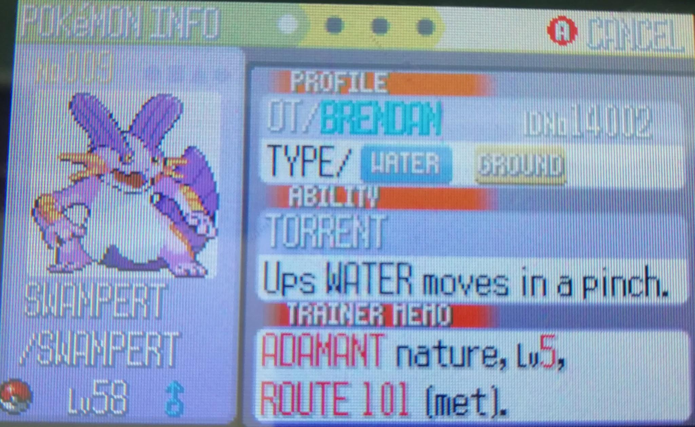

El Swampert buscado tiene las siguientes características:

* Shiny
* Género macho
* Naturaleza Firme
* Habilidad única
* Tipos Agua/Tierra
* ID de entrenador 14002
* IVs desconocidos
* ID de personalidad desconocido
* ID de entrenador secreto desconocido

Las últimas tres características nunca se muestran numericamente en el juego por lo que seran desconocidos, sin embargo el juego las calcula con algunos valores conocidos.

RNG Reporter

Debido a que estoy utilizando un cartucho sin batería de Pokémon Rubí. La semilla de generación sera fija, la cual es 5A0. Por lo que esa semilla es introducida en la opción de semilla.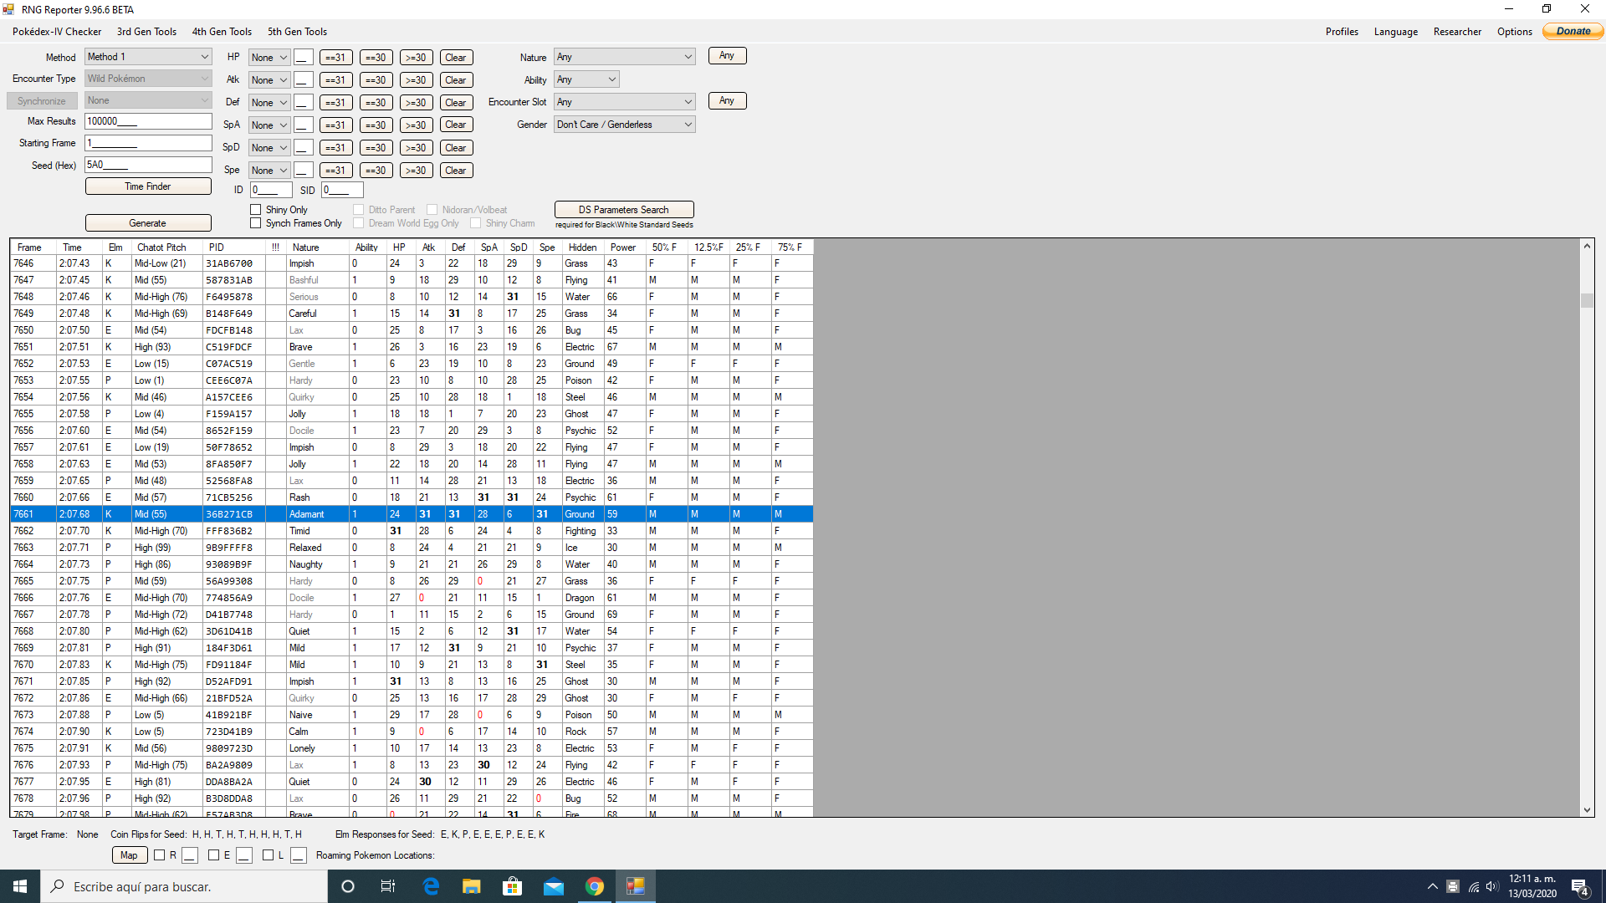

Se puede apreciar que las características deseadas se encuentran al frame 7661. Pero para que sea Shiny el Pokémon, se necesita un ID de entrenador que junto con el PID del renglón azul nos diera menos a 7 al realizar la fórmula del shininess. Para eso se apunta al frame 7662. La razón es porque los últimos cuatro dígitos hexadecimales del PID del frame 7662 sería nuestro ID, osea 36B2 (14002). Y el ID secreto sería los cuatro últimos dígitos hexadecimales del PID del frame 7661, osea 71CB (29131). Si los tranformamos en binario y realizamos una puerta XOR entre el ID, el ID secreto y el PID dvidido en dos partes (p1 y p2) quedaría si es shiny o no.

ID 0 0 1 1 0 1 1 0 1 0 1 1 0 0 1 0

⊕

SID 0 1 1 1 0 0 0 1 1 1 0 0 1 0 1 1

⊕

p1 0 0 1 1 0 1 1 0 1 0 1 1 1 0 1 1

⊕

p2 0 1 1 1 0 0 0 1 1 1 0 0 1 0 1 1

0 0 0 0 0 0 0 0 0 0 0 0 0 0 0 0

Con eso se comprueba que en efecto es shiny el Pokémon, ya que el resultado fue 0. Que se encuentra denro del rango de menor o igual a 7.

El PID del renglon azul en su valor binario es:

0 0 1 1 0 1 1 0 1 0 1 1 1 0 1 1 0 1 1 1 0 0 0 1 1 1 0 0 1 0 1 1

Y para saber su género y habilidad se utilizan dígitos de este:

* Los últimos 8 dígitos (en rojo) se relaciona con el número específico del Pokémon, en este caso con Swampert es 31 (porque es 12.5% hembra y 87.5% macho). Los dígitos 1 1 0 0 1 0 1 1 significan 203 en binario y al ser mayor que 31, es macho, como lo dice el programa con el renglón subrayado. En caso contrario, los números en rojo fueran menores a 31 o iguales, sería hembra.
* Su habilidad es demostrada por el último dígito (en azul). En este caso es 1, pero en el caso de Swampert al tener una única habilidad, no importa el resultado.

Finalmente para sus IVs y naturaleza se utilizan valores diferentes RNG Reporter calcula por separado, pero para este cálculo se necesita de un valor llamado EVs, puntos de esfuerzo, que son puntos ganados por cada Pokémon derrotado, por lo que mi Swampert ya tiene muchos y no se muestran ni gráficamente ni numéricamente, por lo que su única forma de cálculo es contando cada punto obtenido. En su lugar, utilizaré un Rayquaza Shiny recien capturado por lo que no cueenta con EVs.

Para Rayquaza utilizamos exactamente el mismo frame por lo que tendrá las mismas características que Swampert.

También el frame con el que conseguimos nuestra Swampert y Rayquaza tiene como IVs los siguientes valores:

* IVs
  + Puntos de salud - 24
  + Ataque - 31 (valor máximo)
  + Defensa - 31 (valor máximo)
  + Ataque especial - 28
  + Defensa especial - 6
  + Velocidad - 31 (valor máximo)

Aquí tenemos los valores de las estadísticas de Rayquaza.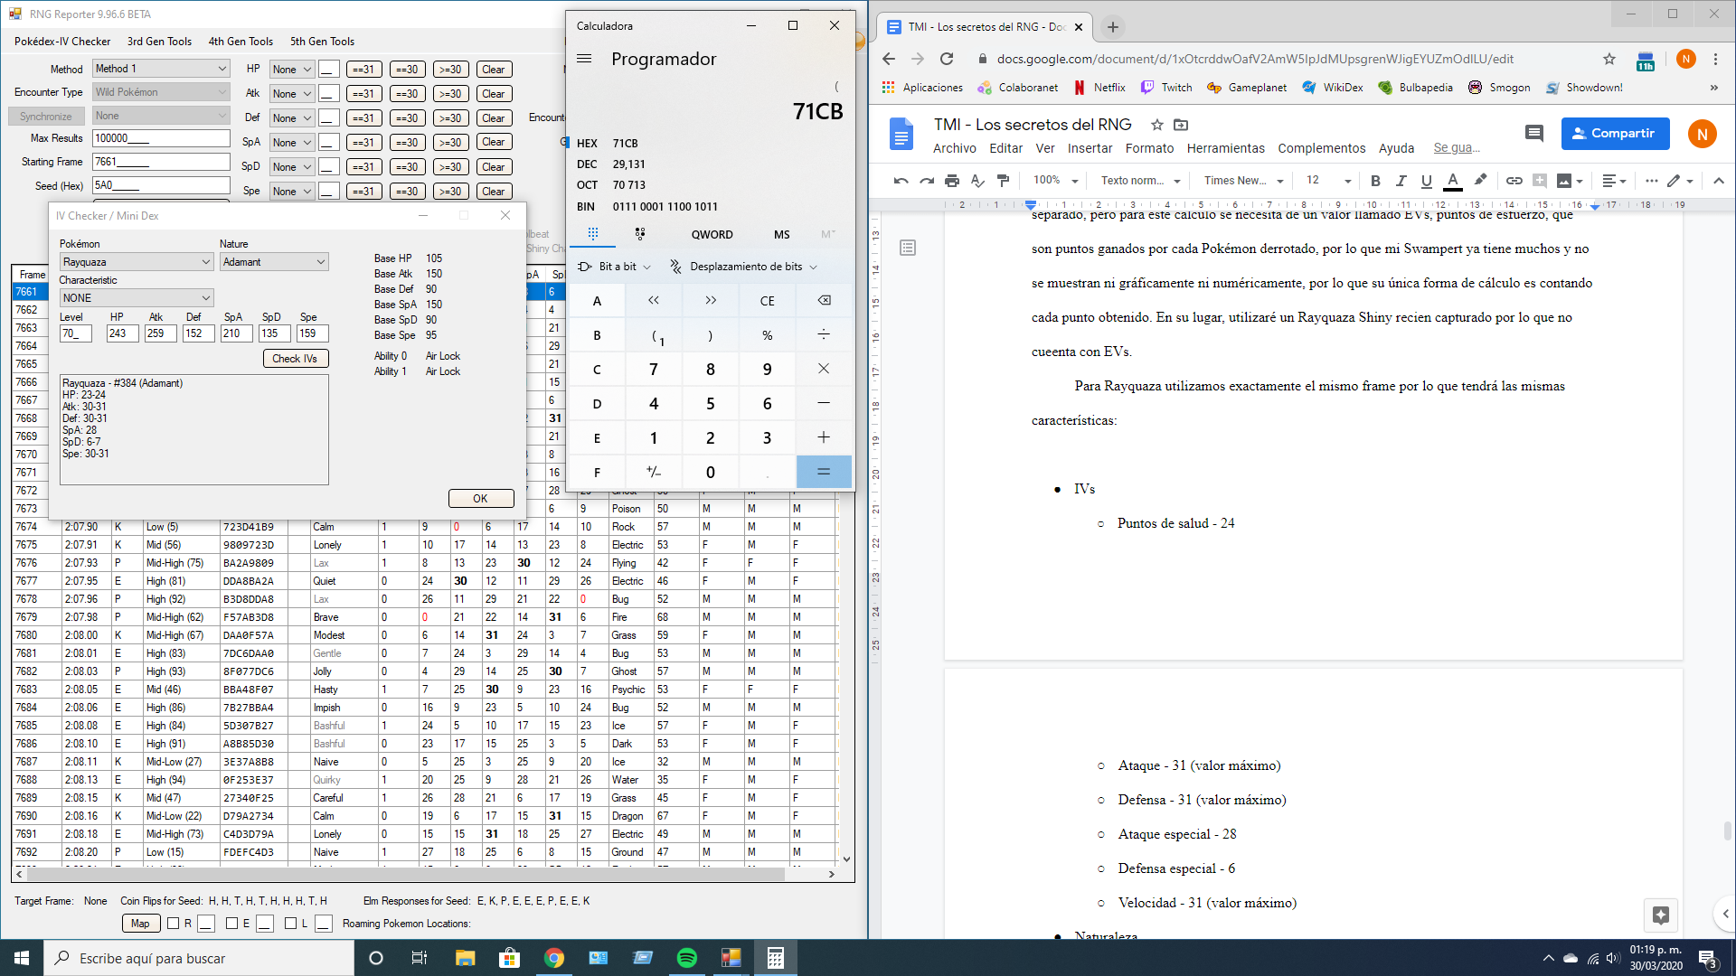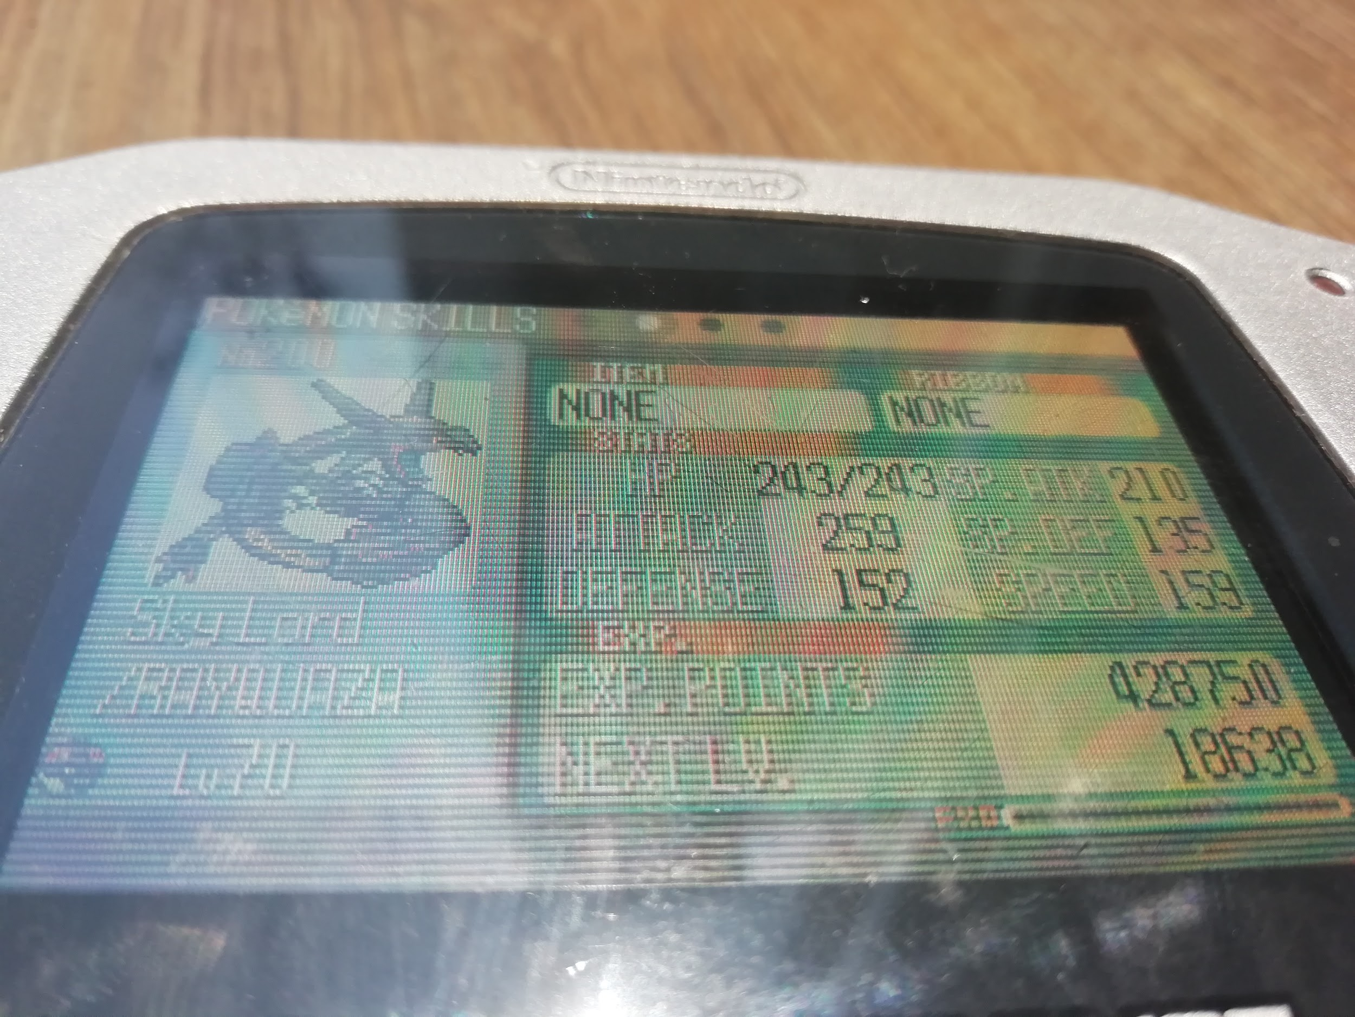

Y por lo tanto al introducir los datos en el IV checker nos da los siguientes resultados. Y se puede ver que cumple con el frame determinado.

* Naturaleza
  + Recordando que el residuo de la división de un número (0 - 225) entre 25, será el índice de naturaleza.
  + Mi Swampert cuenta con naturaleza Firme, cuyo índice es 3, por lo que no tenemos un número exacto, pero tenemos 9 diferentes candidatos.
    - 3
    - 28
    - 53
    - 78
    - 103
    - 128
    - 153
    - 178
    - 203

Cabe mencionar que el tiempo necesario para llegar a los frames necesarios es de 2 minutos y 7 segundos con 68 centésimas de segundo. Este método requiere de mucha paciencia y precisión ya que tienes que pulsar el botón A JUSTO en ese momento.

Ese método en un aproximado me llevo un día entenderlo y 5 horas para atinarle el frame correcto. Por lo que puede ser muy cansado pero los resultados pueden ser satisfactorios.

Por otro lado, intenté realizar este método con otro tipo de encuentro de Pokémon. El Swampert, al ser un Pokémon inicial (que es tu primer compañero), te dan a elegir entre tres diferentes Pokémon y el juego al confirmarte que si quieres al Pokémon seleccionado te da las dos opciones: SI y NO. Al momento de darle al botón A en SI, ese frame será utilizado.

Pero al haber otro tipo de encuentros de Pokémon:

* Ofrecido - regalados por un NPC
* Salvaje - encontrados en césped, agua o cuevas
* Pesca - pescando
* Estático - el Pokémon en un lugar fijo

Actualmente, nada mas he experimentado con los Pokémon ofrecidos y con un Pokémon estático. Pero voy a seguir en el proceso de experimentar con salvajes y pescados.

Después de una intensa investigación dentro del canal de YouTube de im a blisy ._., especializado en muchos tipos de RNG en la franquicia Pokémon. Logré encontrar diferentes usos del RNG en la GEN 3, en la que me encuentro trabajando actualmente es en la Isla Espejismo.

La isla espejismo es una isla que aparece aleatoriamente cada dia. Sin embargo, su aparición es todavía mas rara que un Pokémon Shiny. La razón es la siguiente:

Cada día en el momento en el que se es presionado START para empezar el juego, se genera un número conocido como MIID (Mirage Island ID). Este número tiene un valor decimal de 0 a 65535. Y tiene que coincidir con la mitad mas baja del PID de algunos de los Pokèmon del equipo.

0 0 0 0 0 0 0 0 0 0 0 0 0 0 0 0 0 0 0 0 0 0 0 0 0 0 0 0 0 0 0 0

Debido a esto la probabilidad normal de encontrarse diariamente con la Isla Espejismo es 1/65536. Por obvias razones, es una probabilidad mas grande que un Shiny.

Pero hay algunos factores que nos ayudaran en la busqueda de la Isla Espejismo:

* Como la generación día a día del MIID necesita del reloj interno del cartucho, una pila muerta no generará este número. Asì que hay dos opciones:
  + Si la pila interna se agota a mitad de nuestra partida, el MIID se quedará fijo como el último MIID que se generó.
  + Pero en cambio, el cual es mi caso, si se inicia una nueva partida con la pila muerta, el MIID va a quedarse fijo como 0000 (en hexadecimal). Lo cual facilita el encuentro.
  + En cambio, teniendo una pila funcional para llegar al tiempo de juego máximo (999 horas, 59 minutos y 59 segundos) tambien generará el MIID 0000 fijamente para siempre. Esto porque el reloj interno y el tiempo de juego funcionan a la par y si el tiempo se detiene el reloj interno también. (Aunque una pila muerta no detiene el tiempo de juego)
* Lo necesario sería buscar un Pokémon cuyo PID en termine en 0000 (en hexadecimal) En la siguiente imagen se puede observar el frame 19397, que menciona en la columna PID que su valor es 5592,0000, cuyo número en binario es:

0 1 0 1 0 1 0 1 1 0 0 1 0 0 1 0 0 0 0 0 0 0 0 0 0 0 0 0 0 0 0 0

La primera mitad cumple con el MIID, 0000 (hexadecimal).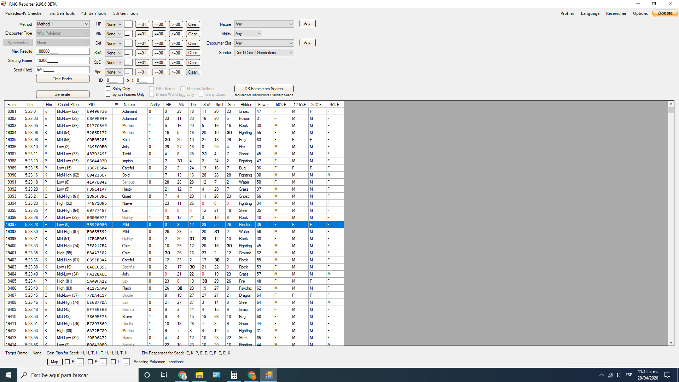

Nada mas queda encontrarse con ese Pokémon y colocarlo en nuestro equipo. Sin embargo ultimamente la carga de trabajo no me ha dejado encontrar a este Pokémon pero con tiempo y paciencia, eventualmente llegaré a poseer el derecho de viajar a la Isla Espejismo.

Cabe mencionar que recientemente encontré la función de encontrar los frames que pueden ser Shinies, introduciendo el ID y el SID del entrenador.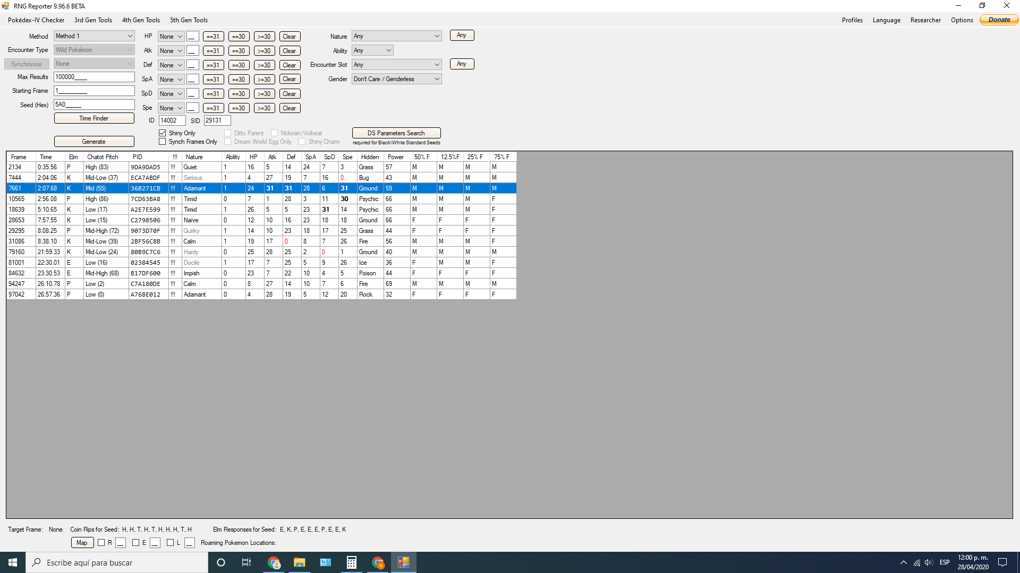

**BIBLIOGRAFÍA**

* Trainer ID number - Bulbapedia, the community-driven Pokémon encyclopedia. (s.f.). Recuperado 10 diciembre, 2019, de https://bulbapedia.bulbagarden.net/wiki/Trainer_ID_number
* DopeFrog. (2012, 10 agosto). What is RNG?| RNG Made EASY [Archivo de vídeo]. Recuperado 10 diciembre, 2019, de https://www.youtube.com/watch?v=2mQn8W9HZbk
* Personality value - Bulbapedia, the community-driven Pokémon encyclopedia. (s.f.). Recuperado 10 diciembre, 2019, de https://bulbapedia.bulbagarden.net/wiki/Personality_value
* Sarkar, S. (2014, 5 junio). Why frame rate and resolution matter: A graphics primer. Recuperado 10 diciembre, 2019, de https://www.polygon.com/2014/6/5/5761780/frame-rate-resolution-graphics-primer-ps4-xbox-one
* Swampert | WikiDex | Fandom. (s.f.). Recuperado 10 diciembre, 2019, de https://pokemon.fandom.com/es/wiki/Swampert
* Wikipedia contributors. (2019, 6 diciembre). Exclusive or. Recuperado 10 diciembre, 2019, de https://en.wikipedia.org/wiki/Exclusive_or